安徽省 马鞍山市 rgcode=340500000 pscode=340500000021 安徽润基水泥有限责任公司

企业端数据监控没有数据(国发平台数据正常 )，如下图所示：

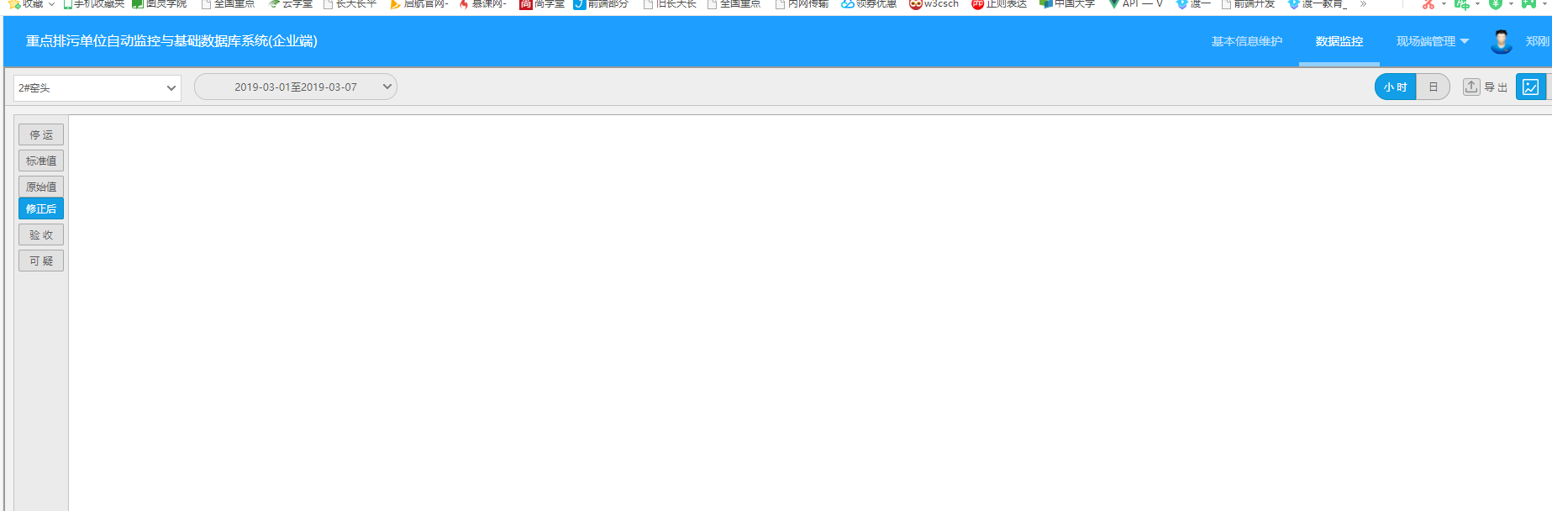

企业端登陆账号： 13865420594  密码：123456

国发平台地址:http://10.34.100.150:8080/jointframe/app

账号：appadmin 密码：q1w2e3r4t5

远程方式:

应用 10.34.225.228 administrator harme@123

数据库 10.34.225.223 administrator harme@123 sa Powerdata2012

交换 10.34.225.221 administrator harme@123

通讯 10.34.225.237 administrator harme@123

**备注：安徽省远程方法 vpn 先远程 10.34.100.135:9999 密码cy_1234**

**再远程对应服务器**